Le gru STS di ultima generazione montano la nuova rol e-chain igus, una catena portacavi con ruote per applicazioni gravose
P4HD.56.R: il sistema portacavi 4.0 per corse lunghe, velocità e carichi addizionali elevati

Grazie al sistema P4HD.56.R - la nuova catena portacavi heavy duty progettata da igus per corse lunghe, velocità e carichi addizionali elevati - le gru portacontainer che operano nei porti di tutto il mondo potranno essere più efficienti, più sicure ed anche 4.0.

Se il tuo girovita si allarga, hai bisogno di un nuovo paio di pantaloni. Qualcosa di simile sta accadendo nei porti di tutto il mondo. Oggi, le più avanzate navi portacontainer sono a dir poco... enormi: basti pensare alla Ever Ace, lunga 400 metri, larga 62m e con una capienza di quasi 24.000 container. Ed ecco che serve una gru ship-to-shore (STS) più grande per caricare e scaricare i container. Questo ridimensionamento interessa anche le catene portacavi che devono guidare i cavi elettrici e trasmissione dati lungo il braccio della gru. Questi sistemi di alimentazione devono sopportare carichi inauditi: corse di oltre 130m, cavi che pesano fino a 10kg/m (oltre 20kg/m per i carrelli motorizzati) e accelerazioni superiori a 1m/sec² sono infatti la norma per le gru STS di classe Triple E. In altre applicazioni, si possono raggiungere corse di diverse centinaia di metri, carichi di riempimento fino a 50kg/m e accelerazioni di 8m/sec² e oltre. "Abbiamo sviluppato la nuova catena portacavi heavy duty P4HD.56.R pensando proprio a questi requisiti estremi," spiega Theo Diehl, Responsabile del settore gru presso igus GmbH. "Questa catena portacavi è particolarmente robusta e grazie alla tecnologia dei sensori si presta ai molteplici scenari dell'Industria 4.0, come - in primis - la manutenzione predittiva. La combinazione di queste varie caratteristiche può permettere di aumentare notevolmente l'affidabilità delle gru STS."

Questa catena portacavi heavy duty è stata progettata per funzionare in modo affidabile per un periodo che va fino a 15 anni
Gli ingegneri hanno ideato una soluzione dal design particolare in grado di garantire una maggiore durata d'esercizio in opera sulle gru STS sottoposte a carichi elevati. "Uno speciale principio a forcella assicura una stabilità ancora maggiore in caso di carichi addizionali estremi, mentre il raccordo perno/foro realizzato in plastica tribologicamente ottimizzata riduce al minimo l'usura," spiega Diehl. Inoltre, con le ruote montate internamente al raggio delle maglie della catena, quando il tratto superiore si appoggia su quello inferiore, anziché scorrere, rotola riducendo l'attrito. Grazie al basso coefficiente di attrito, è possibile aumentare il carico utile e l'accelerazione senza modificare la forza di spinta/trazione. I test condotti nel laboratorio interno igus dimostrano che la P4HD.56.R, grazie al design studiato per le applicazioni gravose, raggiunge una durata d'esercizio il 50% superiore rispetto alla versione P41.56.R. "Il nostro obiettivo è fare in modo che i sistemi per catene portacavi siano funzionanti su qualsiasi gru STS fino a 15 anni senza dare problemi e con una manutenzione minima" dice Diehl. Un effetto collaterale molto apprezzabile è dato dal movimento su ruote che permette di ridurre la forza motrice necessaria del 57%. Un vantaggio non indifferente in tempi in cui i costi dell'energia sono in rialzo. Poiché i sistemi per le gru richiedono anche cavi robusti che possano essere utilizzati per realizzare corse lunghe con una dinamica elevata, igus propone anche i CFCRANE, una gamma di cavi chainflex sviluppata appositamente per le applicazioni sulle gru.

Un sistema aperto all'Industria 4.0
La nuova P4HD.56.R non è, però, solo robusta e durevole. Questa catena portacavi heavy-duty è adatta anche all'Industria 4.0. Ad esempio, consente la manutenzione predittiva. Avvalendosi di sensori di monitoraggio i.Sense, è possibile trasmettere continuamente lo stato della maglia della catena al modulo di comunicazione i.Cee:plus. I dispositivi i.Cee consentono una manutenzione basata sull'utilizzo reale e sulle condizioni effettive, prolungando gli intervalli di ispezione. La manutenzione viene eseguita solo quando è necessario. Gli operatori di gru STS hanno la possibilità di utilizzare il sistema i.Cee per aumentare notevolmente la disponibilità del sistema e prolungare la durata della catena portacavi. Le chiusure e i tempi di inattività programmati vengono considerati in automatico nel calcolo della durata d'esercizio eseguito da i.Cee e i sensori permettono di controllare e aggiornare costantemente le previsioni. Tutti questi vantaggi non riducono invece la larghezza interna utile, in quanto i sensori di condizione e la loro elettronica sono integrati nelle maglie della catena portacavi, senza occupare spazio. Grazie alla trasmissione dei dati via radio, non occorrono cavi aggiuntivi. "Le nuove catene portacavi della serie P4HD.56.R soddisfano tutti i requisiti applicabili alle gru STS di ultima generazione e anche delle prossime." conclude Theo Diehl.

Didascalia:

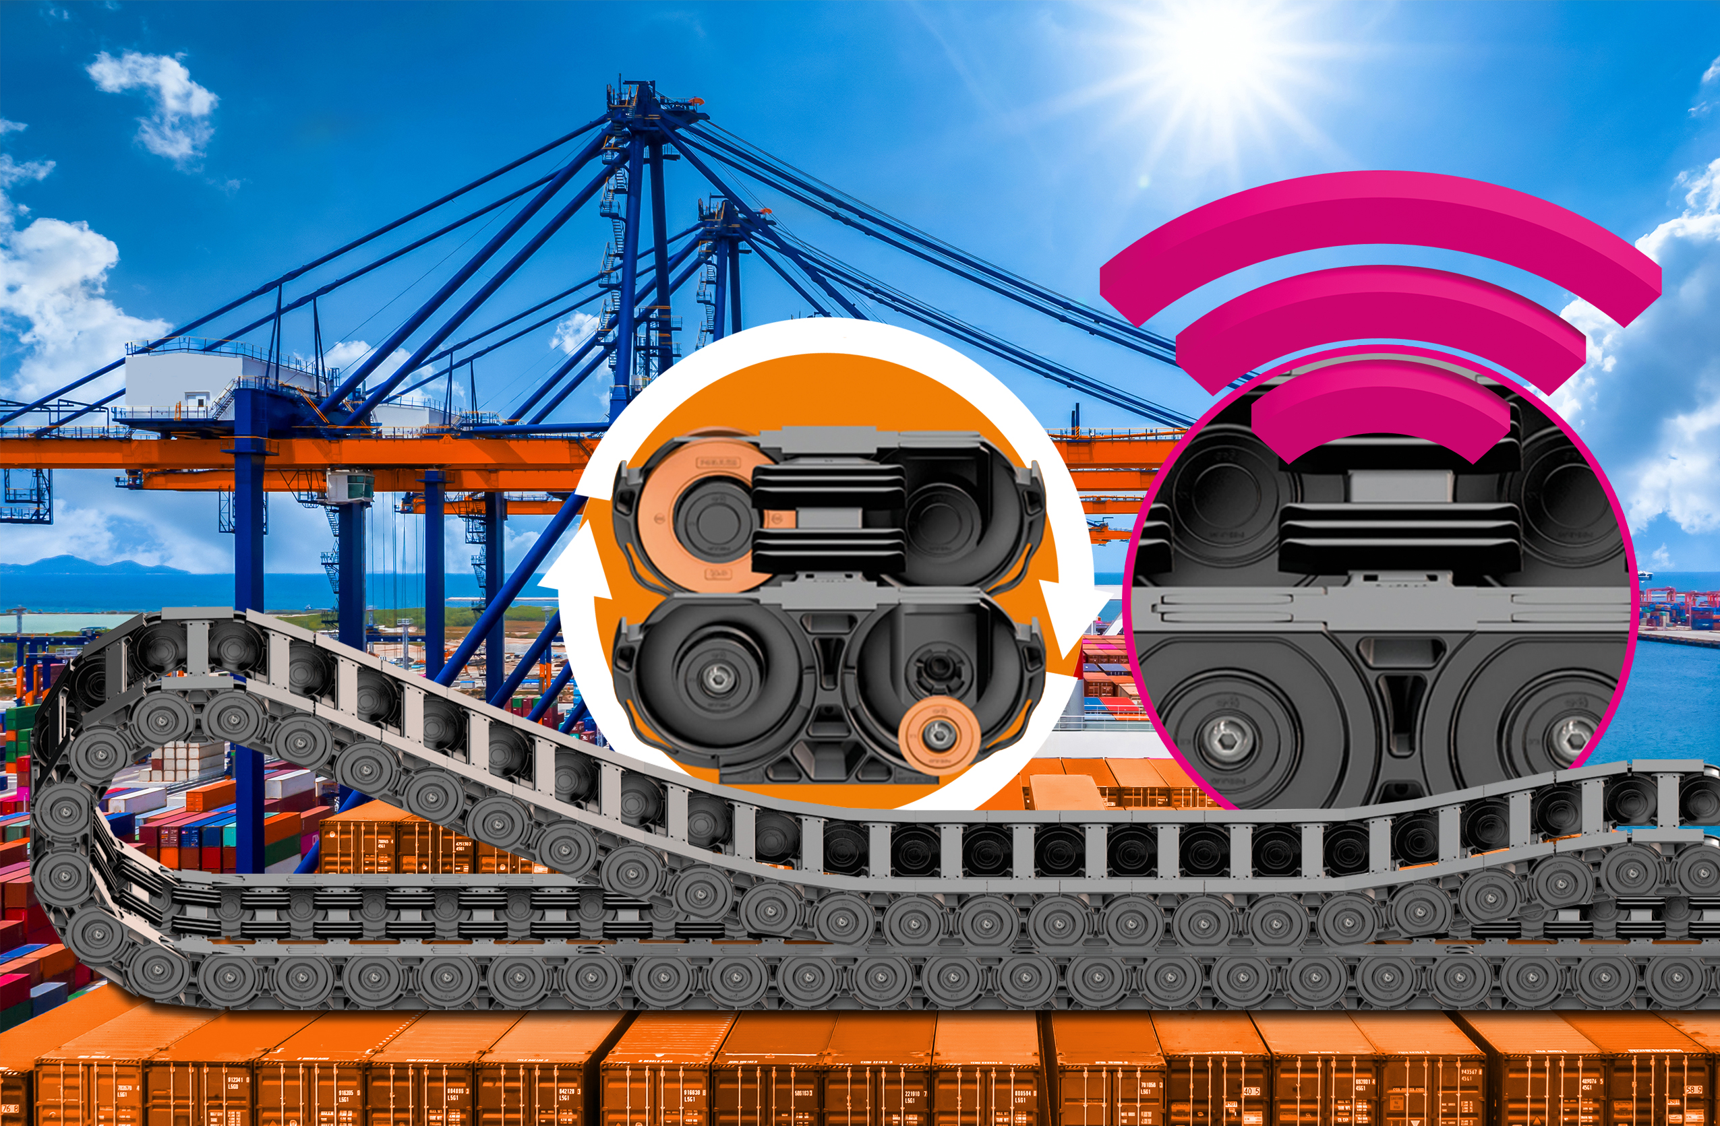
Immagine PM4122-1
La nuova P4HD.56.R ha tutte le carte in regola: corse sempre più lunghe, dinamiche più elevate, zero guasti - con la massima efficienza in termini di costi. (Fonte: igus GmbH)

Relazioni Stampa igus Srl (Italia) Relazioni Stampa igus GmbH (Germania)

Marie Olyve Alexa Heinzelmann
Marketing & Communication Dept. Head of International Marketing

igus® S.r.l. con socio unico igus® GmbH
via delle rvedine, 4 Spicher Str. 1a
23899 Robbiate (LC) 51147 Cologne
Tel. +39 039 5906 266 Tel.: +49 2203 9649 7273
molyve@igus.net aheinzelmann@igus.net
www.igus.it/press www.igus.eu/press

INFORMAZIONI SU IGUS

igus GmbH sviluppa e produce motion plastics. Questi polimeri ad alte prestazioni sono esenti da lubrificazione; migliorano la tecnologia e riducono i costi ovunque ci siano parti in movimento. Nei sistemi di alimentazione, nei cavi da posa mobile, cuscinetti lineari e non e per gli attuatori lineari a vite, igus è leader di mercato a livello mondiale. Impresa a conduzione familiare con sede a Colonia (Germania), igus ha filiali in 31 paesi e conta circa 4.900 dipendenti in tutto il mondo. Nel 2021 igus ha realizzato un fatturato di 961 milioni di euro. igus gestisce i più grandi laboratori di test del settore per poter offrire soluzioni e prodotti innovativi e una maggiore sicurezza per gli utenti. 234.000 articoli sono disponibili a magazzino, la cui durata d'esercizio può essere calcolata online. Negli ultimi anni l'azienda ha continuato ad ampliare la propria attività, creando anche startup interne, per esempio per i cuscinetti a sfere, gli azionamenti robot, il settore della stampa 3D, la piattaforma RBTX per Lean Robotics o per la gamma "smart plastics" di componenti intelligenti per l'Industria 4.0. Tra gli investimenti più significativi in materia ambientale ci sono il programma "chainge" - riciclo di catene portacavi usate - e la partecipazione in un'impresa che mira a produrre petrolio da rifiuti plastici.

I termini "igus", “Apiro”, "chainflex", "CFRIP", "conprotect", "CTD", “drygear”, "drylin", "dry-tech", "dryspin", "easy chain", "e-chain", "e-chain systems", "e-ketten", "e-kettensysteme", "e-skin", “e-spool”, "flizz", “ibow”, “igear”, "iglidur", "igubal", “kineKIT”, "manus", "motion plastics", “print2mold”, "pikchain", "plastics for longer life", "readychain", "readycable", “ReBeL”, "speedigus", "tribofilament“, "triflex", "robolink", "xirodur" e "xiros" sono marchi protetti ai sensi delle leggi vigenti sui marchi di fabbrica nella Repubblica Federale Tedesca e in altri paesi, ove applicabile

